1.

Odrediti pravac, smer i intezitet sile koja deluje na naelektrisanje Q2 u vazduhu..

Q1=-200pC, Q2=1nC, Q3=2nC , r2=5r1=10mm



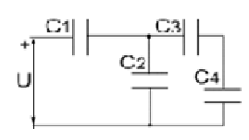

Izračunati opterećenja i napone svih kondezatora i energiju cele grupe ako je poznato.:U=40V.

C1=20nF, C2=12nF, C3=10nF, C4=40nF

2.

R1=50Ω , R2=200Ω, R3=20Ω, R4=50Ω

Izračunati sve struje u kolu i napon na otporniku R3, ако је U=44V.

33.

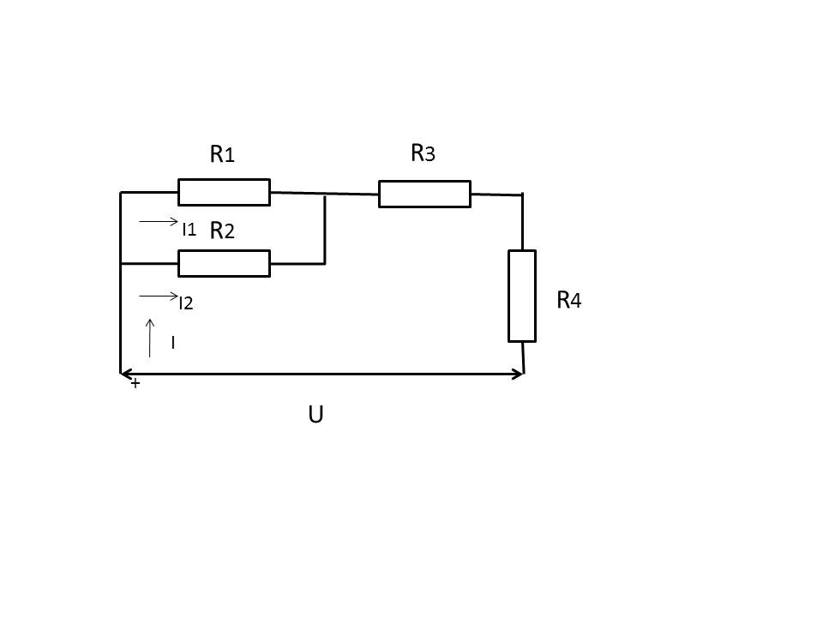

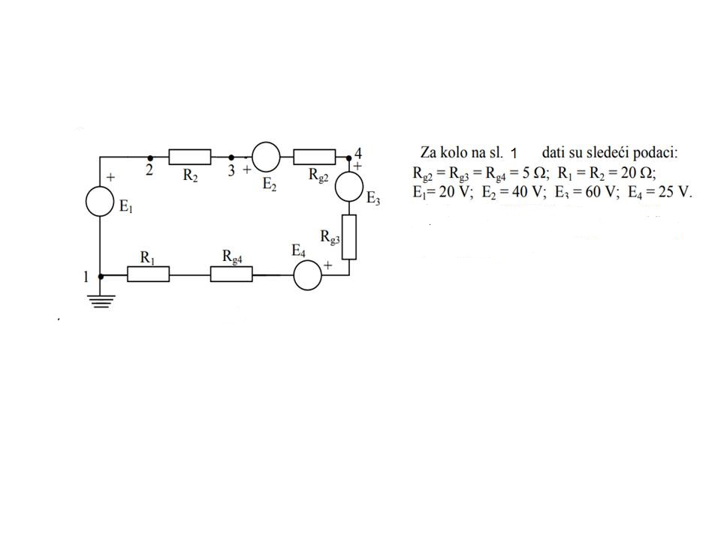

4.

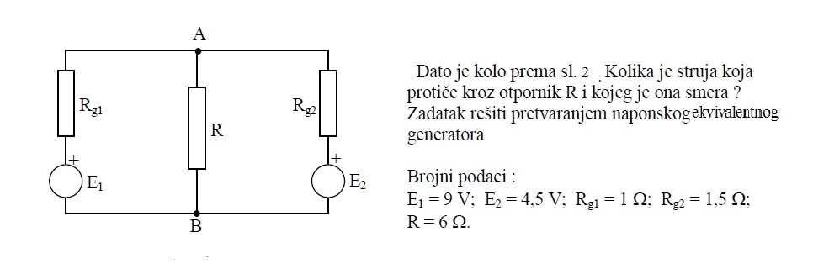

5.

Usvojiti smer stroje u kolu i odrediti potencijale u tačkama 2,3 i 4.

6.

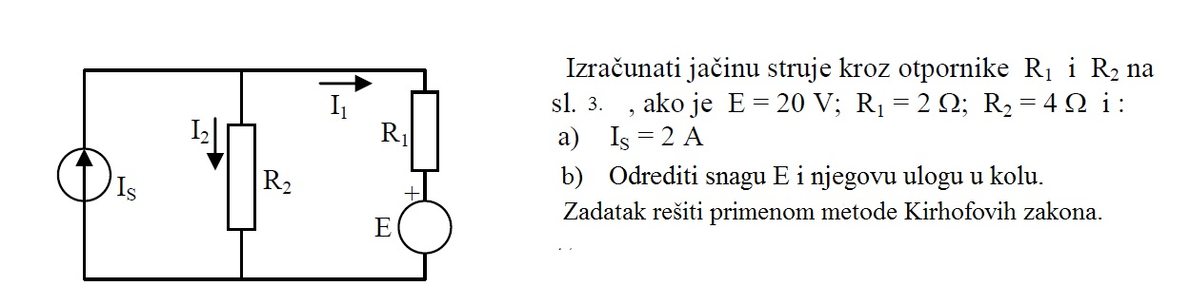

7.

